秋季养生
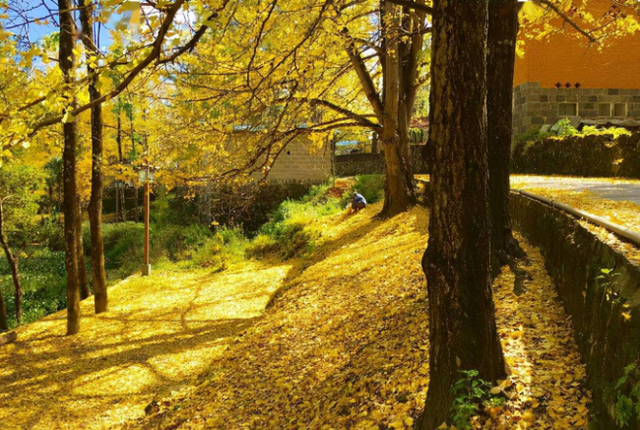
《素问四气调神大论》 ：“秋三月，早卧早起，与鸡俱兴。”秋分节气要早卧早起，注重阳气的敛养收藏，顺应阳气的舒长，不要再熬夜，损耗肝肾精血。
容平——和平之象
秋季阳气收敛，阴气（凉）逐渐增长，气温下降，肃杀之气。
养生原则：早卧早起，收敛神气。
一、情志养生
秋内应于肺，肺在志为忧，悲忧易伤肺。秋季养生首先要培养乐观情绪。保持神志安宁，以避肃煞之气，收敛神气，以适应秋天容平之气。
二、起居养生
秋季自然界的阳气由疏泄趋向收敛，起居作息要相应调整。早卧，以适应阳气之收；早起，使肺气肺舒展，且防收之太过。
白天—阳—收敛，夜—阴—滋生。
秋季可以适当延长睡眠时间，根据所在位置气温加减衣物（初秋），春捂秋冻（深秋），适当增加衣物，增加身体的抗冻能力，增加抵抗力（因人而异）。
三、饮食养生
酸味收敛补肺，辛味发散泻肺。秋天宜收不宜散，所以，要尽可能少吃葱、姜等辛味之品。适当多吃一些酸味果蔬。秋燥易伤津液，故饮食应以滋阴润肺为佳。
肺-金-辛—（相克）—肝-木-酸。
“贴秋膘”：适合长期体质弱、老年人、贫血、久病患者，饮食上可以增加营养，提升抵抗力。
四、运动养生
《道藏.玉轴经》记载秋季养生功法，清晨洗漱后，于室内闭目静坐，先叩齿36次，再用舌在口中搅动，待口里液满，漱炼几遍，分三次咽下，并意送至丹田，稍停片刻，缓缓做腹式深呼吸。吸气时，舌舔上颚，用鼻吸气，用意将气送至丹田。再将气慢慢从口呼出，呼气要稍揾口，默念哂字，但不要出声，如此反复30次。
年轻者可以适当进行有氧运用（跑步、爬山、跳绳等）。年纪较大者以舒缓运动为主：八段锦、五禽戏 、易筋经、太极等……。
秋季易发病体质
阴虚质、阳虚质、气虚质、气郁质、血瘀质、特禀质。
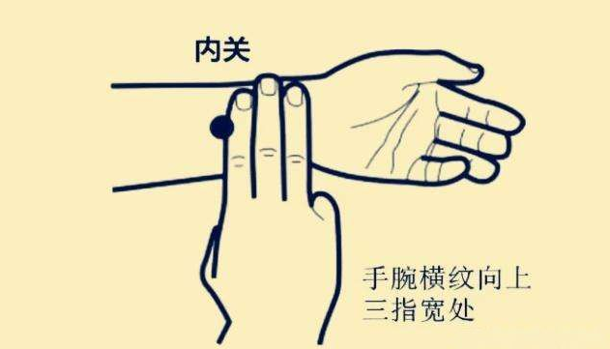
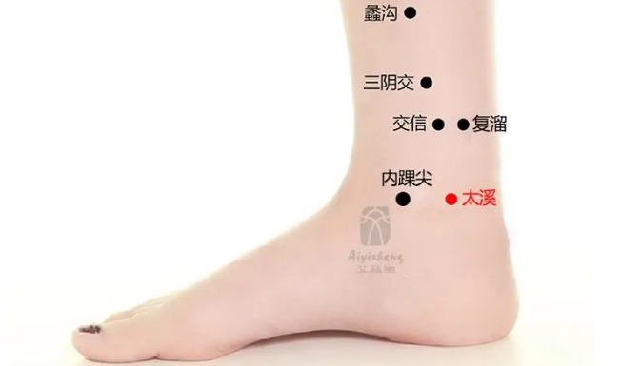
一、阴虚质
症状：形体消瘦，午后面色潮红，口咽少津，心中时烦，手足心热，盗汗，少眠，便干，尿黄，不耐春夏，多喜冷饮，舌红少苔，脉细数。
阴虚—内热—滋阴。
常按穴位：内关、三阴交、太溪、太冲、足三里。
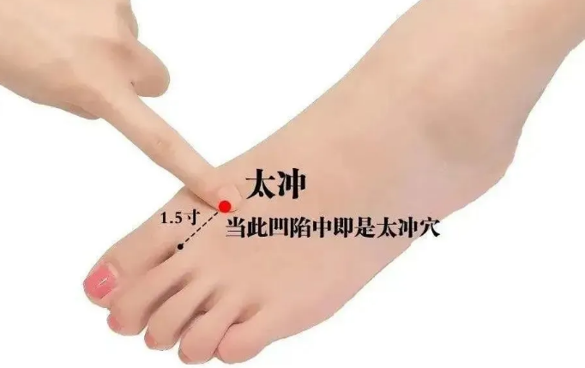
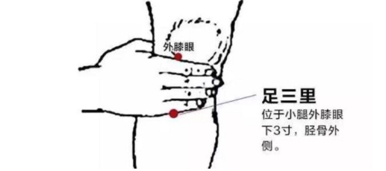

- 阳虚质
症状：形体白胖，或面色淡白，平素怕寒喜暖，手足欠温，小便清长，大便时稀，唇淡口和。常自汗出，脉沉乏力，舌淡胖。
气虚—阳虚—外寒—补阳。
常按穴位：内关、三阴交、足三里。
- 气虚质
症状：形体消瘦和偏胖，面色白，语声低怯，易感冒，常自汗出。动则尤甚，体倦健忘，舌淡苔白，脉虚弱。
血虚、气虚主要以调理脾胃为主。
常按穴位：足三里、公孙、太白、肺俞、胃俞（选用）。
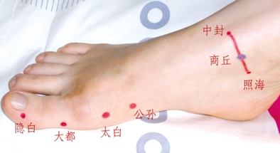
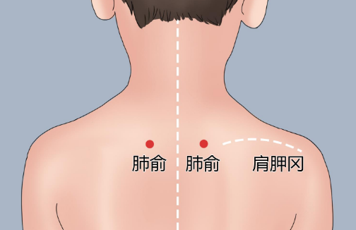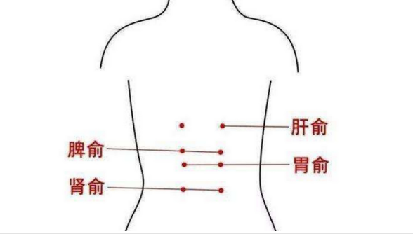
- 气郁质
症状：形体消瘦或偏胖，面色苍暗或萎黄，时或性情急躁易怒，易于激动，时或忧郁寡欢，胸闷不舒，时欲太息，舌淡红、苔白、脉弦。
常按穴位：太冲（行间）、足三里、公孙、太白（选用）。
- 血郁质
症状：面色晦滞，口唇色暗，眼眶暗黑，肌肤干燥，舌紫暗或有瘀点，脉细涩。
导致血瘀的原因：1.寒凝2.气郁3.气虚4.血虚5.痰湿。血瘀引发的疼痛多为刺痛，痛处固定，日轻夜重。
常按穴位：内关、三阴交
- 特禀质（过敏性体质）
症状：无明显症状，接触过敏原后鼻塞、流鼻涕、喷嚏不断；皮肤易出现紫红色斑点、瘀点，皮肤常一抓就红，无故痛痒等。
日常生活中避免过敏源。
常按穴位：内关、三阴交、足三里

华夏神农苑：彭菁华 刘艳
2023年9月25号

